开发板专用全新带减速步进电机! （五线四相）
减速步进电机
直径：28mm
电压：5V
步进角度：5.625 x 1/64
减速比：1/64
5线4相 可以用普通uln2003芯片驱动，也可以接成2相使用
该步进电机空载耗电在50mA以下，带64倍减速器，输出力矩比较大，可以驱动重负载，极适合开发板使用。注意：此款步进电机带有64倍减速器，与不带减速器的步进电机相比，转速显得较慢，为方便观察，可在输出轴处粘上一片小纸板。
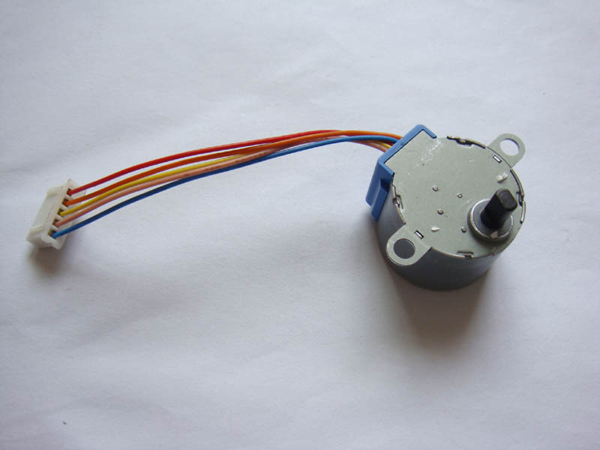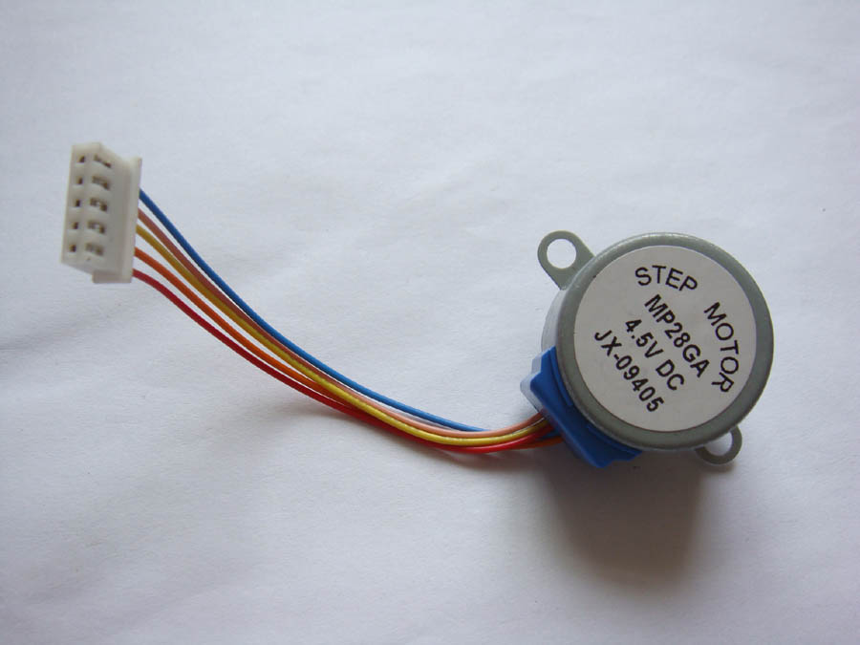

步进电机(五线四相）驱动板(UL2003)试验板

步进电机驱动板(UL2003)试验板
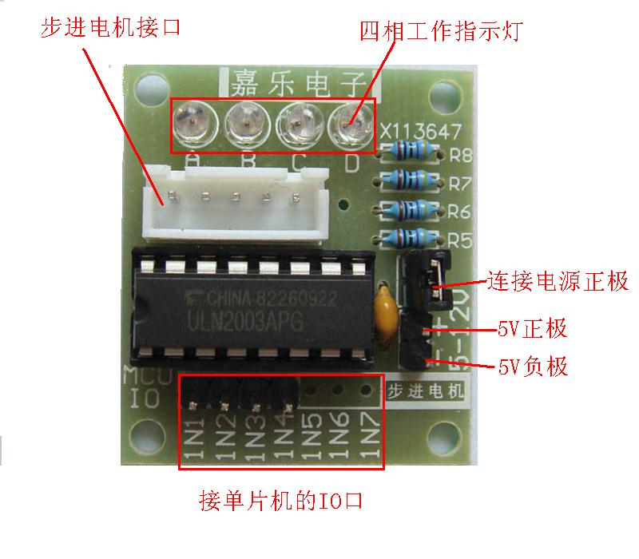
外形尺寸：31×35mm
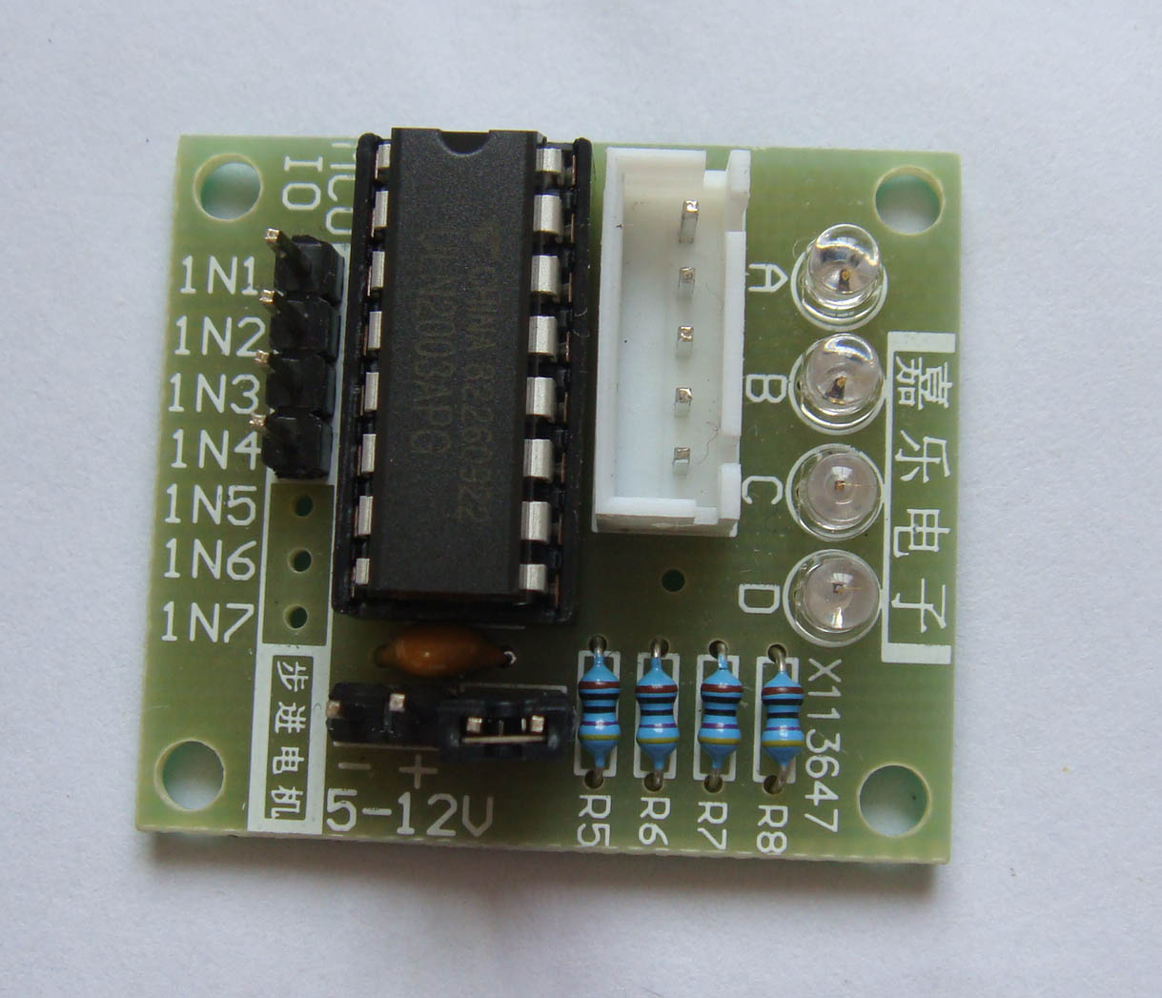

使用ULN2003大功率达林顿芯片驱动步进电机

A、B、C、D发光二极管指示四相步进电机工作时的状态
配有步进电机的标准接口，使用时可直接插拨。

